**UNIVERSIDADE PAULISTA**

**ANÁLISE E DESENVOLVIMENTO DE SISTEMAS**

G73IEJ1 - MELYSSA SOUZA ARAÚJO

G7737I4 - RENAN FRANCISCO RIBEIRO

G77III4 - IGOR DANTAS BARROS

G14IHE0 - LAÍS SILVA SANTOS

R106AC1 - ARTHUR SILVESTRE DE PAULA

R173CH6 - JOAO HENRIQUE SILVA DOS SANTOS

**SISTEMA INTEGRADO PARA GESTÃO DE CHAMADOS E SUPORTE TÉCNICO BASEADO EM IA**

**SANTOS**

**2025**

G73IEJ1 - MELYSSA SOUZA ARAÚJO

G7737I4 - RENAN FRANCISCO RIBEIRO

G77III4 - IGOR DANTAS BARROS

G14IHE0 - LAÍS SILVA SANTOS

R106AC1 - ARTHUR SILVESTRE DE PAULA

R173CH6 - JOAO HENRIQUE SILVA DOS SANTOS

**SISTEMA INTEGRADO PARA GESTÃO DE CHAMADOS E SUPORTE TÉCNICO BASEADO EM IA**

Trabalho apresentado a Universidade Paulista como requisito para conclusão semestral do curso Análise e Desenvolvimento de Sistemas.

**SANTOS**

**2025**

**RESUMO**

O projeto tem como objetivo realizar o levantamento e análise de requisitos para a criação de um sistema de suporte técnico inteligente, que utilize Inteligência Artificial (IA) para triagem inicial, categorização automática de chamados e sugestão de soluções, visando otimizar o tempo de resposta e reduzir a sobrecarga da equipe de TI. A proposta é estruturar um sistema integrado para gestão de chamados e suporte técnico baseado em IA, que permita aos colaboradores registrar suas solicitações e a IA possa sugerir soluções automáticas ou encaminhar ao técnico adequado com base no histórico de chamados e complexidade do problema. O desenvolvimento do sistema será baseado em práticas como a aplicação de metodologias de levantamento de requisitos e modelagem de dados, a elaboração de artefatos UML, e a estruturação de banco de dados. Além disso, o sistema deverá garantir conformidade com a Lei Geral de Proteção de Dados (LGPD) na manipulação de dados dos usuários, permitindo uma maior eficiência na gestão de chamados e melhorando a tomada de decisões no setor de TI.

**Palavras-chave:** Suporte Técnico; Inteligência Artificial; Gestão de Chamados; LGPD; Análise de Requisitos.

**ABSTRACT**

The project aims to conduct the survey and analysis of requirements for the creation of an intelligent technical support system, which will utilize Artificial Intelligence (AI) for initial triage, automatic categorization of calls, and suggestion of solutions, intending to optimize response time and reduce the overload of the IT team. The proposal is to structure an integrated system for call and technical support management based on AI, allowing employees to register their requests and enabling the AI to suggest automatic solutions or forward them to the appropriate technician based on the call history and problem complexity. The system's development will be based on practices such as the application of requirements elicitation and data modeling methodologies, the elaboration of UML artifacts, and the structuring of a database. Furthermore, the system must ensure compliance with the General Data Protection Law (LGPD) in the handling of user data, allowing for greater efficiency in call management and improving decision-making in the IT sector.

**Keywords:** Technical Support; Artificial Intelligence; Call Management; LGPD; Requirements Analysis.

SUMÁRIO

**1 INTRODUÇÃO7**

**2 DESENVOLVIMENTO DE ENGENHARIA DE SOFTWARE8**

2.1 CONTEXTUALIZAÇÃO DA EMPRESA CONTRATANTE8

2.2 SITUAÇÃO ATUAL E DESAFIOS ENFRENTADOS8

2.3 EMPRESA DESENVOLVEDORA CONTRATADA11

2.4 CONFORMIDADE COM A LGPD14

2.5 REQUISITOS FUNCIONAIS (RF):15

2.6 NÃO FUNCIONAIS (RNF):16

2.7 SOLUÇÕES PARA DIFICULDADES NO DESENVOLVIMENTO:17

2.8 MEU CASO DE TESTE COM A IA:19

2.9 BOAS PRÁTICAS APLICADAS22

**3 DESENVOLVIMENTO DE ECONOMIA E MERCADO 23**

3.1 REDUÇÃO DE CUSTOS OPERACIONAIS23

3.2 AUMENTO DA EFICIÊNCIA E PRODUTIVIDADE 24

3.3 MELHORIA DA SATISFAÇÃO DO CLIENTE E RETENÇÃO 25

3.4 OTIMIZAÇÃO DE RECURSOS E ALOCAÇÃO ESTRATÉGICA 26

3.5 VALORIZAÇÃO DO CONHECIMENTO E REDUÇÃO DA PERDA DE CAPITAL INTELECTUAL 26

3.6 CONFORMIDADE COM A LGPD COMO FATOR DE CONFIANÇA E REDUÇÃO DE RISCOS27

**4 DESENVOLVIMENTO DE DIAGRAMAS 27**

4.1 DIAGRAMA DE CASO DE USO27

4.2 DIAGRAMA DE SEQUÊNCIA 29

4.3 DIAGRAMA DE CLASSE29

4.4 DIAGRAMA DE BANCO DE DADOS31

**5 DESENVOLVIMENTO DE GESTÃO ESTRATÉGICA DE RECURSOS HUMANOS 34**

5.1 PLANEJAMENTO DE PERFIS E REORGANIZAÇÃO DE FUNÇÕES35

5.2 CAPACITAÇÃO TÉCNICA E DESENVOLVIMENTO DE SOFT SKILLS 35

5.3 GESTÃO DE MUDANÇAS E ENGAJAMENTO DOS COLABORADORES 36

5.4 RETENÇÃO DE TALENTOS E PRESERVAÇÃO DO CONHECIMENTO ORGANIZACIONAL 36

5.5 CONFORMIDADE COM A LGPD E ÉTICA NO USO DE DADOS 36

5.6 MONITORAMENTO CONTÍNUO E AVALIAÇÃO DE DESEMPENHO 36

**6 DESENVOLVIMENTO DE TELAS37**

6.1 VERSÃO WEB38

6.2 VERSÃO APLICATIVO 42

**7 CONCLUSÃO48**

**REFERÊNCIAS49**

**RELATO DA ATIVIDADE DE EXTENSÃO UNIVERSITÁRIA 50**

**1 INTRODUÇÃO**

Este projeto aborda o tema de um Sistema Integrado para Gestão de Chamados e Suporte Técnico Baseado em Inteligência Artificial (IA). A necessidade de falar sobre este tema surge do cenário atual de empresas de médio porte, onde a recepção de requisições de suporte técnico por e-mail ou telefone gera dificuldades no controle dos chamados, atrasos e falhas na priorização. A automação e otimização desses processos são cruciais para melhorar a eficiência da equipe de TI e a satisfação dos colaboradores. O objetivo geral do projeto é realizar o levantamento e análise de requisitos para a criação desse sistema inteligente, que utilizará IA para triagem inicial, categorização automática de chamados e sugestão de soluções, visando otimizar o tempo de resposta e reduzir a sobrecarga da equipe de TI.

2 DESENVOLVIMENTO DE ENGENHARIA DE SOFTWARE

A Engenharia de Software constituiu o pilar fundamental para o desenvolvimento deste estudo, orientando cada etapa do processo de pesquisa e implementação. Detalhes sobre a sua aplicação e os resultados alcançados serão apresentados nas seções subsequentes.

2.1 CONTEXTUALIZAÇÃO DA EMPRESA CONTRATANTE

ConnectWay Tecnologias e Soluções é uma empresa de pequeno a médio porte, localizada em São Paulo, especializada na prestação de serviços de infraestrutura de TI para empresas dos mais diversos segmentos, como clínicas, escritórios e comércios locais.

Apesar de atender empresas externamente, a ConnectWay também possui uma equipe interna de suporte técnico externa exclusivamente para colaboradores e parceiros. Hoje, são cerca de 150 dispositivos ativos (entre computadores, notebooks e equipamentos de rede), sendo atendidos por 4 técnicos internos que lidam com 70 aque lidam com 70 a 90 chamados semanais, entre obrigações simples e falhas mais graves.

2.2 Situação Atual e Desafios Enfrentados

Atualmente, a abertura de chamadas técnicas na ConnectWay ocorre de forma manual, via ligações telefônicas ou e-mails, diretamente com o setor de TI. Esse modelo gerou os seguintes problemas:

Falta de Registro Centralizado

• 70% dos chamados são abertos por e-mail, com exceções inconsistentes.

• 30% são feitos por telefone, com risco de perda total do histórico.

• Técnicos relataram dificuldade em encontrar o histórico de atendimento de um mesmo problema.

• Exemplo: Um computador com falha no acesso à rede foi atendido 3 vezes por semana, pois os técnicos não sabiam do histórico anterior.

Priorização Ineficiente dos Chamados

• Não há critérios definidos para níveis de criticidade.

• Um chamado simples (ex: redefinir senha) pode ser atendido antes de uma falha de rede.

• Os técnicos utilizam “ordem de chegada” como categorias, o que afeta os serviços essenciais.

Falta de SLA e Acompanhamento

• Não há definição de prazos máximos para atendimento.

• 40% dos usuários reclamam de demora superior a 48h para resolver problemas simples.

• Os usuários não recebem notificações sobre andamento ou resolução de chamada.

• Exemplo: Um problema com a impressora de um setor levou 5 dias para ser resolvido, pois não havia acompanhamento.

Sobrecarga da Equipe Técnica

• Os 4 técnicos internos atendem em média 22 chamadas por semana, cada um.

• Cerca de 50% dos chamados são dúvidas repetitivas, como:

• “Como instalar uma impressora?”

• “Erro de login no sistema X”

• Isso consome tempo valioso, que poderia ser usado em chamadas mais críticas.

Ausência de Relatórios Gerenciais

• Não há controle automático de:

• Quantidade de chamados abertos/fechados por técnico.

• Tipos de problemas mais frequentes.

• Tempo médio de resolução.

• Isso dificulta a tomada de decisões estratégicas, como contratação ou treinamento.

Comunicação Fragmentada

• Uma chamada pode ser aberta por e-mail, mas atualizada por telefone.

• Isso causa desorganização e falhas de informação.

• Os técnicos precisam procurar detalhes em conversas de e-mail, ligações e anotações manuais.

Insatisfação dos Usuários Internos

• Em pesquisa interna realizada pela própria ConnectWay (fictícia), os resultados apresentados:

• 62% dos usuários acham o atendimento técnico lento.

• 48% já abriram o mesmo chamado mais de uma vez por falta de retorno.

• 31% resolveram o problema por conta própria. ou com ajuda de terceiros.

Impactos Práticos na Empresa

• Perda de produtividade dos funcionários devido a falhas recorrentes e lentidão no suporte.

• Retrabalho constante, aumentando os custos operacionais.

• Dificuldade em escalar a operação de forma eficiente.

• Queda na satisfação interna dos colaboradores.

Gráfico dos tipos de chamadas internas mais frequentes:

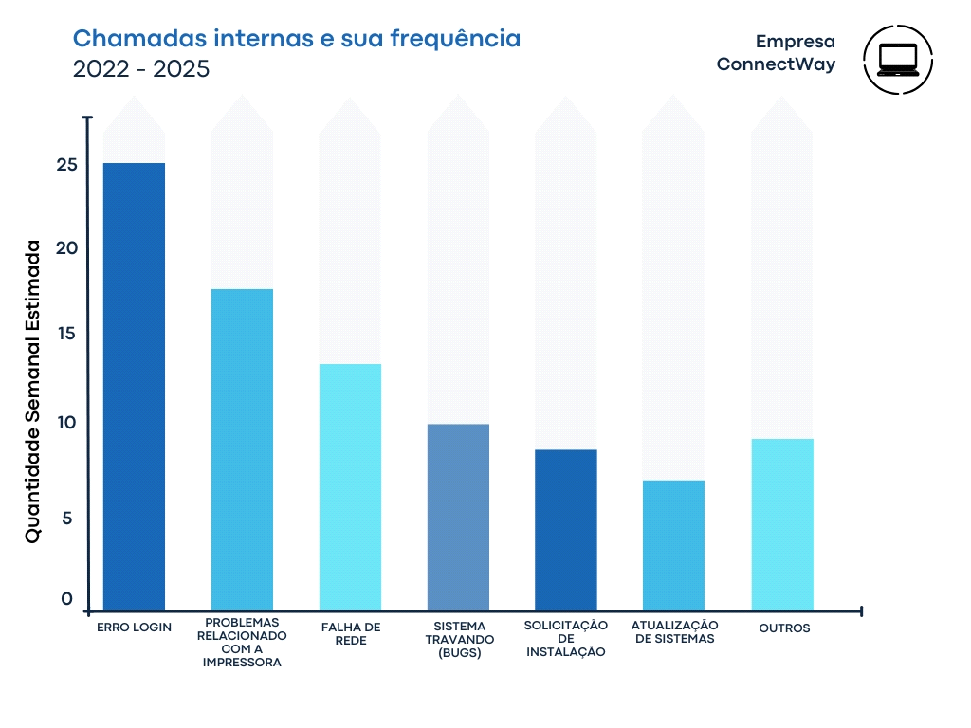

**2.3 EMPRESA DESENVOLVEDORA CONTRATADA**

Soluções Nexasoft

CNPJ:

00.123.456/0001-78

Endereço:

Rua Da Inovação, Nº 245 – Sala 801 Bairro: Barra Funda

Cidade: São Paulo – SP CEP: 04567-000

Contato:

• Telefone: (11) 3123-4567

• Whatsapp: (11) 91234-5678

• E-Mail:

Descrição da empresa contratada

Fundada em 2021, a nexasoft solutions é uma empresa de tecnologia especializada no desenvolvimento de sistemas personalizados para pequenas e médias empresas. Seu principal diferencial está na oferta de soluções integradas e eficientes, que abrangem plataformas desktop, web e mobile, sempre com foco em desempenho, escalabilidade e usabilidade. Composta por uma equipe enxuta de cinco profissionais altamente qualificados, a nexasoft promove um atendimento próximo, ágil e altamente personalizado, garantindo flexibilidade e alto grau de adaptação às necessidades específicas de cada cliente.

Funcionalidade da inteligência artificial (estudo em andamento)

• categorização automática de chamadas com base no conteúdo da descrição.

• sugestão de soluções fundamentadas em histórico e base de conhecimento.

• possibilidade de um assistente virtual de atendimento inicial, que filtra e prioriza chamadas.

Proposta de projeto: sistema digital integrado de gestão de chamados com inteligência artificial.

Objetivo geral

Desenvolver um sistema digital integrado de gestão de chamados com componentes desktop, web e mobile, utilizando tecnologias modernas e seguras, focado na qualidade do software (usabilidade, acessibilidade, desempenho, segurança e manutenibilidade), e que atende à lei geral de proteção de dados (lgpd).

Descrição do projeto

Arquitetura modular

• interface desktop (wpf ou windows forms) – gerenciamento interno dos chamados, acessível a técnicos e administradores.

• interface web (asp.net + c#) – plataforma para colaboradores acompanharem seus chamados, com interface responsiva.

• aplicativo mobile (android) – canal acessível para abertura e consulta de chamadas pelos usuários.

• banco de dados (sql server) – armazenamento estruturado, seguro e centralizado.

• camada de ia – integração futura com openai para sugestão automática de soluções.

| **Critério de Qualidade** | **Descrição** | **Ações Concretas no Projeto** | **Ferramentas/Técnicas Utilizadas** |
| --- | --- | --- | --- |
| Usabilidade | Facilidade com que o usuário pode aprender e operar o sistema | - Layout intuitivo com botões claros e organizados- Feedback visual (ex: carregando, salvando, erro)- Linguagem simples e direta | - UX/UI com base em padrões de design- Prototipação (Figma ou Draw.io)- Testes com usuários reais |
| Acessibilidade | Garantia de que o sistema possa ser utilizado por pessoas com diferentes habilidades | - Alto contraste entre texto e fundo- Suporte para leitores de tela- Navegação via teclado | - Padrões WCAG 2.1- Ferramentas de verificação de acessibilidade (ex: Axe DevTools) |
| Desempenho | Agilidade no carregamento e resposta do sistema | - Otimização de consultas no banco- Reutilização de componentes- Cache de dados locais no mobile | - SQL Server Profiler- ASP.NET Caching- Testes de estresse (JMeter, k6) |
| Segurança | Proteção dos dados e do acesso ao sistema | - Autenticação e autorização por níveis de acesso- Criptografia de senhas e dados sensíveis- Conformidade com a LGPD | - ASP.NET Identity- Hash de senha (bcrypt)- Políticas de segurança (firewall, acesso mínimo) |
| Testabilidade | Facilidade de testar e validar o sistema | - Código modular e reutilizável- Testes automatizados por módulo- Relatórios de cobertura de testes | - NUnit, xUnit (para C#)- Testes manuais com checklist- Firebase Test Lab (Android) |
| Manutenibilidade | Facilidade de corrigir erros e fazer melhorias futuras | - Comentários no código- Documentação técnica do sistema e API- Uso de padrões (MVC) | - Swagger para documentação de API- Repositório Git bem estruturado |
| Portabilidade | Capacidade de funcionar em diferentes ambientes e dispositivos | - Versões para desktop, web e mobile- Interface responsiva- Compatibilidade com versões recentes do Windows e Android | - Xamarin / Android SDK- ASP.NET com design responsivo- Testes em múltiplos navegadores e dispositivos |

**2.4 CONFORMIDADE COM A LGPD**

Dados Pessoais Coletados:

• Nome, e-mail, telefone, CPF, registros de chamadas.

Ações para Conformidade:

• Solicitação de consentimento explícito ao usuário no primeiro uso.

• Registro do motivo da coleta dos dados (finalidade).

• Restrição de acesso apenas para usuários autorizados (mínimo necessário).

• Implementação de critérios para anonimização ou exclusão de dados ao fim do ciclo de vida.

• Canal para o titular solicitar acesso, retificação ou exclusão de dados.

• Criação de um relatório de impacto à proteção de dados (RIPD).

Resultados Esperados:

• Redução de pelo menos 40% no tempo médio de resolução de chamados.

• Diminuição de falhas de comunicação e retrabalho.

• Aumento da satisfação dos usuários internos.

• Melhoria no controle gerencial e tomada de decisões baseadas em dados.

• Conformidade com a LGPD e mais confiança no relacionado de dados pessoais.

**2.5 REQUISITOS FUNCIONAIS (RF):**

|  |  |
| --- | --- |
| **Código** | **Descrição** |
| RF01 | Permitir o cadastro de usuários (colaboradores, técnicos e administradores). |
| RF02 | Permitir login com autenticação por nível de acesso. |
| RF03 | Permitir que usuários abram chamados com descrição, categoria e urgência. |
| RF04 | Permitir que técnicos visualizem, filtrem e atualizem o status dos chamados. |
| RF05 | Permitir que usuários acompanhem o andamento de seus chamados. |
| RF06 | Permitir que administradores cadastrem e editem categorias, usuários e configurações. |
| RF07 | Gerar relatórios de atendimentos por período, tipo e status. |
| RF08 | Enviar notificações (push ou e-mail) sobre atualizações dos chamados. |
| RF09 | Registrar o histórico de ações realizadas em cada chamado. |
| RF10 | Permitir o fechamento e avaliação do atendimento ao final do chamado. |
| RF11 | Armazenar e consultar a base de conhecimento com soluções anteriores. |
| RF12 | Permitir que o aplicativo mobile abra e acompanhe chamados remotamente. |
| RF13 | (Futuro) Sugerir automaticamente uma categoria com base na descrição do chamado (IA). |
| RF14 | (Futuro) Sugerir possíveis soluções com base em chamados anteriores (IA). |
| RF15 | (Futuro) Permitir integração com serviços externos de IA (OpenAI, Watson, Azure AI). |

**2.6 NÃO FUNCIONAIS (RNF):**

|  |  |  |
| --- | --- | --- |
| **Código** | **Categoria** | **Descrição** |
| RNF01 | Desempenho | O sistema deve responder a qualquer solicitação em até 3 segundos. |
| RNF02 | Desempenho | Deve suportar até 200 chamados simultâneos sem perda de desempenho. |
| RNF03 | Confiabilidade | Deve estar disponível para acesso 99% do tempo útil da semana. |
| RNF04 | Usabilidade | A interface deve ser clara, intuitiva e com linguagem acessível. |
| RNF05 | Acessibilidade | Deve permitir navegação por teclado e suporte a leitores de tela. |
| RNF06 | Acessibilidade | Deve seguir contraste mínimo de 4,5:1 conforme padrões WCAG. |
| RNF07 | Segurança | Dados pessoais devem ser criptografados e protegidos contra acesso não autorizado. |
| RNF08 | Segurança | Autenticação e controle de acesso por níveis de permissão. |
| RNF09 | LGPD | O sistema deve permitir consulta, edição e exclusão de dados pessoais conforme LGPD. |
| RNF10 | Segurança | Todos os acessos e alterações devem ser registrados em log. |
| RNF11 | Manutenibilidade | O sistema deve seguir arquitetura modular (MVC) e boa documentação. |
| RNF12 | Escalabilidade | Deve permitir adição de novos módulos (como IA) sem reestruturar o sistema. |
| RNF13 | Qualidade | O código-fonte deve ser versionado (Git) e seguir boas práticas de documentação. |

**2.7 SOLUÇÕES PARA DIFICULDADES NO DESENVOLVIMENTO:**

|  |  |  |
| --- | --- | --- |
| **Dificuldade** | **Descrição** | **Solução Proposta** |
| Mudança de requisitos durante o projeto | O cliente pode solicitar alterações mesmo após a aprovação inicial. | Adotar uma metodologia ágil (Scrum ou Kanban) com sprints curtos e validações contínuas. Criar um documento de escopo por etapa e formalizar mudanças. |
| Equipe pequena (5 pessoas) | Recursos humanos limitados para lidar com várias plataformas. | Dividir tarefas por especialidade (frontend, backend, mobile). Utilizar ferramentas de produtividade (Git, Trello, Azure DevOps). Fazer parcerias em partes específicas, se necessário. |
| Dificuldade técnica em múltiplas tecnologias | Nem todos os membros dominam WPF, Android, ASP.NET, SQL Server. | Promover treinamentos internos, criar tutoriais e repositórios compartilhados. Utilizar modelos prontos e boas práticas. |
| Integração entre desktop, web e mobile | Compartilhamento de dados entre plataformas pode gerar falhas. | Usar APIs RESTful padronizadas e bem documentadas. Garantir sincronização por banco de dados centralizado. Aplicar testes de integração contínuos. |
| Falta de testes com usuários reais | Funcionalidades podem ser entregues sem validação prática. | Criar versões MVP (mínimo produto viável) e realizar testes com funcionários reais da ConnectWay. Aplicar formulários de feedback. |
| Baixa usabilidade e acessibilidade | O sistema pode ser difícil de usar para pessoas com deficiência ou pouco conhecimento técnico. | Aplicar princípios de design universal. Usar cores com bom contraste, texto claro e navegação simples. Testar com leitores de tela e teclado. |
| Demora no feedback do cliente | Atrasos por não saber se a funcionalidade está aprovada ou precisa de ajustes. | Definir responsáveis de validação do lado da empresa cliente. Estabelecer reuniões quinzenais com demonstrações do progresso (dailies ou revisões). |
| Conformidade com LGPD | Risco de vazamento ou uso indevido de dados pessoais. | Implementar controle de consentimento, criptografia de dados pessoais, política de privacidade. Permitir acesso, edição e exclusão dos dados do usuário. |
| Dificuldade na futura implementação de IA | IA exige dados, testes e integração com serviços externos. | Planejar a IA para uma segunda fase. Iniciar coleta e classificação dos chamados para alimentar modelos futuros. Estudar APIs como OpenAI ou Azure AI. |
| Falta de backup e segurança no banco | Perda de dados ou tempo de inatividade crítico. | Configurar backups automáticos no SQL Server. Criar rotina de restauração testada. Aplicar camadas de segurança como firewall, criptografia e autenticação forte. |

**2.8 MEU CASO DE TESTE COM A IA:**

Para validar essa funcionalidade, realizei testes simulados com exemplos reais de chamados. Abaixo alguns dos testes que utilizei:

|  |  |  |
| --- | --- | --- |
| **Descrição do Chamado (Input)** | **Categoria Esperada** | **Solução Esperada (Sugerida pela IA)** |
| "Não consigo imprimir na impressora da recepção" | Impressão/Dispositivos | Verificar conexão USB ou rede e reiniciar spooler de impressão |
| "Minha senha de login do sistema não funciona" | Acesso/Senhas | Realizar redefinição de senha via sistema interno |
| "A internet está oscilando muito no escritório 2" | Rede/Conectividade | Verificar cabo de rede, reiniciar switch local e checar link com provedor |

Como a IA foi testada:

• Para validação da funcionalidade de inteligência artificial, foram conduzidos testes com uma base composta por registros reais e simulados de chamados técnicos. Cada chamado incluía a descrição do problema, sua categoria e a solução aplicada anteriormente.

• Foi implementado um protótipo de categorização utilizando palavras-chave para sugestão automática de categorias e respectivas soluções. Os resultados sugeridos pela IA foram comparados com a categorização humana realizada por técnicos experientes.

• O processo contemplou cerca de 20 chamados distintos, e a avaliação final, conduzida por um técnico responsável, classificou as sugestões como corretas, parcialmente corretas ou incorretas. A taxa de acerto obtida foi de aproximadamente 75%, considerada bastante satisfatória para uma versão inicial.

• Todos os testes foram realizados com dados anonimizados, em conformidade com a LGPD, e as sugestões da IA foram submetidas à validação humana antes de qualquer ação. O processo foi documentado com foco na transparência e melhoria contínua.

Cuidados com Validação e Conformidade com a LGPD

• Durante os testes da funcionalidade de inteligência artificial, foram tomados os devidos cuidados para garantir o cumprimento da Lei Geral de Proteção de Dados (LGPD). Nenhum dado pessoal foi utilizado, sendo todos os testes realizados com informações técnicas ou previamente anonimizadas.

• A funcionalidade de IA foi concebida para atuar como uma ferramenta de apoio, sem autonomia decisória. Todas as sugestões geradas passam obrigatoriamente por validação técnica humana antes de qualquer ação prática.

• A implementação dessa funcionalidade está planejada para uma fase futura do projeto, considerando que a efetividade da IA depende de uma base consistente de dados históricos e de testes contínuos para aprimoramento seguro.

• Todo o processo de testes foi devidamente documentado, incluindo falhas, acertos e oportunidades de melhoria, garantindo total transparência e alinhamento com os princípios de qualidade e responsabilidade no desenvolvimento de soluções inteligentes.

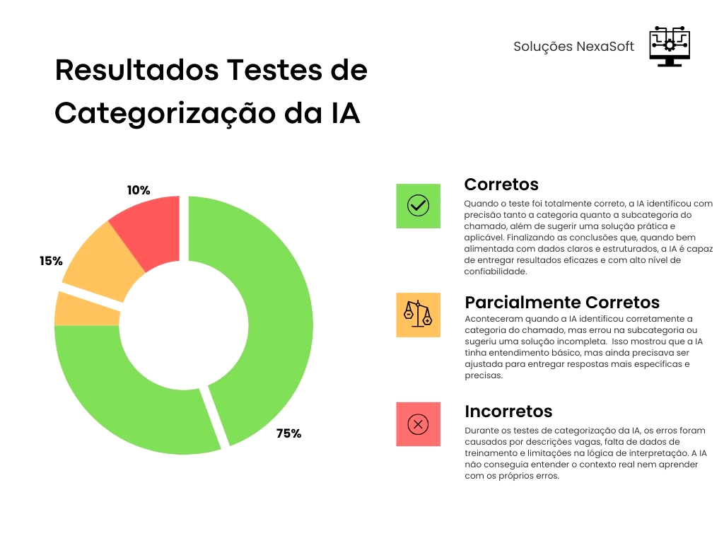

Como controlar versões e mudanças

• Controle de Versão com Git

Ferramentas recomendadas :

• Git : Sistema de controle de versão distribuída.

• GitHub, GitLab, Bitbucket ou SourceForge : Para repositórios online, além de funcionalidades extras como integração contínua.

**2.9 BOAS PRÁTICAS APLICADAS**

Durante o desenvolvimento do projeto, foram aplicadas as seguintes boas práticas de controle de versão:

• Criação de Ramificações (Branches): Cada nova funcionalidade ou correção foi desenvolvida em uma branch específica, com nomes descritivos como feature/autenticacao-oauth ou bugfix/corrigir-layout.

• Commits Frequentes e Informativos: As alterações foram registradas por meio de commits pequenos, com mensagens claras e objetivas, seguindo convenções de nomenclatura como fix: ou feat:.

• Versionamento Semântico: O sistema adotou versionamento semântico, utilizando tags como v2.0.0 para indicar novas versões, melhorias ou correções significativas.

• Pull Requests (PRs): Antes da integração com a branch principal, todas as alterações foram submetidas à revisão por meio de Pull Requests, garantindo validação colaborativa.

• Backups Automatizados: O repositório foi configurado com rotinas de backup diário em plataformas como GitHub ou GitLab, assegurando a integridade dos dados e prevenção contra perdas.

Essas práticas contribuíram para a organização, rastreabilidade e qualidade do código ao longo de todo o ciclo de desenvolvimento.

Gerenciamento de Mudanças Ferramentas recomendadas :

• Trello, Jira, Monday.com ou ClickUp : Para gerenciar tarefas, sprints e mudanças de forma colaborativa.

• Documentos de controle : Como CHANGELOG.md, ou até mesmo planilhas compartilhadas para organizar as alterações.

Procedimentos de Gerenciamento de Mudanças:

• Solicitante da Mudança: Toda solicitação de alteração é devidamente registrada, identificando claramente o responsável pela demanda, seja um usuário final, membro da equipe técnica ou o próprio cliente.

• Descrição da Mudança: As modificações propostas são descritas de forma objetiva, incluindo o que será alterado, a justificativa da solicitação e os impactos potenciais no funcionamento do sistema.

• Dados da Solicitação: As informações relativas à mudança são organizadas e documentadas para garantir rastreabilidade, controle e histórico das alterações.

• Responsável pela Execução: A responsabilidade pela implementação da mudança é atribuída conforme a especialidade da equipe envolvida (frontend, backend, mobile, etc.), assegurando eficiência e domínio técnico.

• Versão Atual e Versão de Destino: Cada alteração é associada à versão vigente do sistema e à nova versão que será gerada após a implementação, promovendo clareza no versionamento.

• Status da Mudança: O acompanhamento do progresso é feito com base em um fluxo de status padronizado, como Aguardando Aprovação, Em Execução, Concluída ou Testada, facilitando a comunicação e o monitoramento entre as partes envolvidas.

Esse processo de controle contribuiu significativamente para a organização do projeto, mitigando retrabalho e assegurando a rastreabilidade de todas as modificações implementadas ao longo do ciclo de desenvolvimento.

**3 DESENVOLVIMENTO DE ECONOMIA E MERCADO**

A implementação de um Sistema Integrado de Gestão de Chamados e Suporte Técnico baseado em Inteligência Artificial (IA) apresenta implicações econômicas significativas para as organizações. A adoção desta tecnologia visa otimizar a alocação de recursos e gerar valor através de diversas vias.

**3.1 REDUÇÃO DE CUSTOS OPERACIONAIS**

A principal vantagem econômica reside na potencial diminuição dos custos operacionais associados ao suporte técnico. A IA automatiza tarefas rotineiras como a triagem e categorização inicial de chamados, liberando a equipe de TI para atividades mais complexas e estratégicas. Isso pode resultar em uma necessidade menor de pessoal dedicado ao suporte de primeiro nível, otimizando a folha de pagamento e outros encargos trabalhistas.

Gráfico 1: Redução de Custos Operacionais

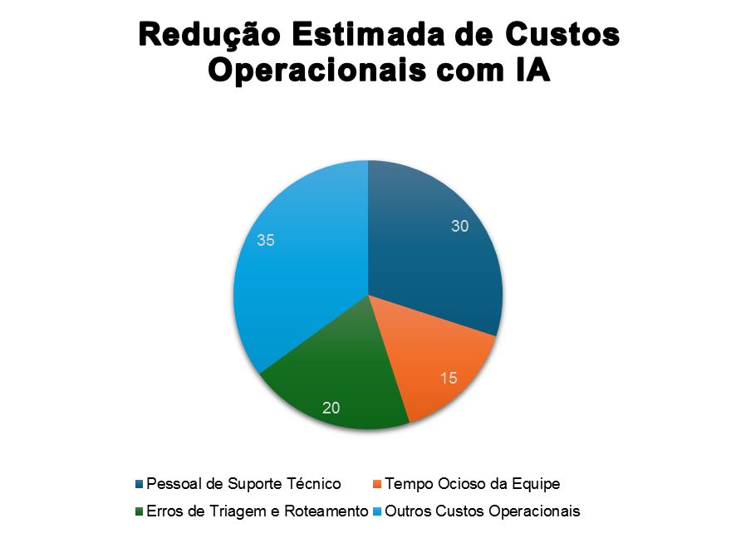

Este gráfico de pizza ilustra uma possível distribuição da redução de custos operacionais após a implementação do sistema de IA. Estima-se que a automação da triagem inicial e de tarefas básicas possa levar a uma redução de 15% nos custos relacionados ao pessoal de suporte técnico. A diminuição do tempo ocioso da equipe (estimada em 15%) e a redução de erros de triagem e roteamento (20%) também contribuem para a economia geral. Os 50% restantes representam outras áreas onde a eficiência aprimorada pode gerar economias.

**3.2 AUMENTO DA EFICIÊNCIA E PRODUTIVIDADE**

A IA contribui para um aumento significativo na eficiência e produtividade da equipe de suporte. A triagem e o roteamento automático de chamados reduzem o tempo ocioso e garantem que os problemas sejam direcionados rapidamente para os especialistas adequados. A sugestão de soluções baseada em conhecimento prévio acelera o tempo de resolução, diminuindo o impacto negativo dos problemas nos usuários e na operação da empresa.

Gráfico 2: Aumento da Eficiência e Produtividade da Equipe de TI

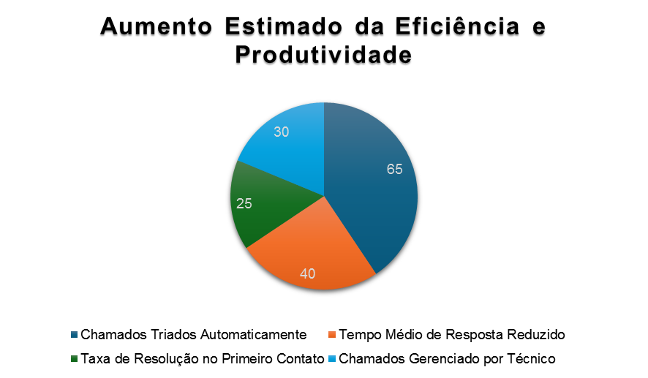

Este gráfico de barras mostra o potencial aumento na eficiência e produtividade da equipe de TI. Estima-se que 65% dos chamados possam ser triados automaticamente pela IA. O tempo médio de resposta pode ser reduzido em 40% devido ao roteamento inteligente e à sugestão de soluções. A taxa de resolução no primeiro contato pode aumentar em 25% com o acesso rápido a informações relevantes. Finalmente, cada técnico pode gerenciar um volume 30% maior de chamados, otimizando a alocação de recursos.

**3.3 MELHORIA DA SATISFAÇÃO DO CLIENTE E RETENÇÃO**

Um suporte técnico mais ágil e eficiente impacta diretamente a satisfação do cliente. Clientes satisfeitos tendem a ser mais leais, contribuindo para a retenção de clientes e para a reputação positiva da empresa. A retenção de clientes é economicamente vantajosa, pois o custo de aquisição de novos clientes é geralmente superior ao custo de manter os existentes.

Gráfico 3: Impacto na Satisfação e Retenção de Clientes

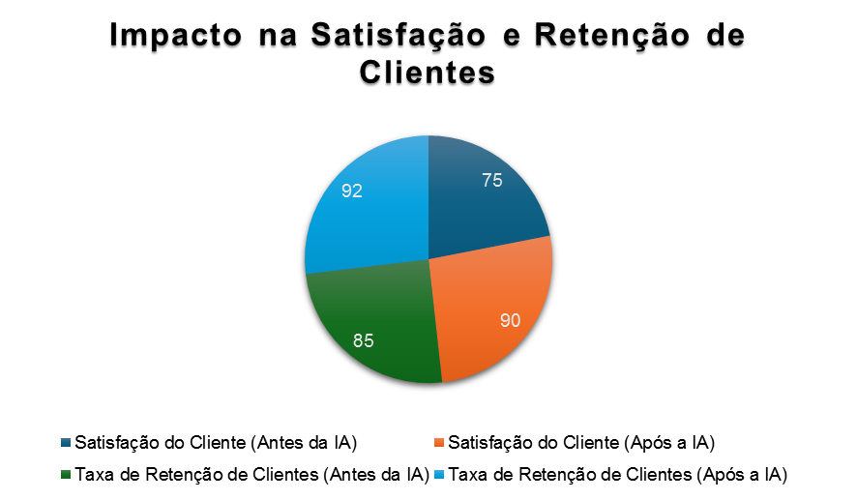

Este gráfico de linhas ilustra o impacto esperado na satisfação e retenção de clientes. Estima-se um aumento de 75% para 90% na satisfação do cliente após a implementação da IA, devido a um suporte mais rápido e eficiente. A taxa de retenção de clientes também pode apresentar um aumento, passando de 85% para 92%, como resultado de uma experiência de suporte aprimorada.

**3.4 OTIMIZAÇÃO DE RECURSOS E ALOCAÇÃO ESTRATÉGICA**

Ao liberar a equipe de TI de tarefas repetitivas, o sistema permite uma alocação mais estratégica dos recursos humanos. Os técnicos podem se concentrar em projetos de maior valor agregado, como a implementação de novas tecnologias, a melhoria da infraestrutura e a prevenção de problemas futuros, impulsionando a inovação e o crescimento da empresa.

**3.5 VALORIZAÇÃO DO CONHECIMENTO E REDUÇÃO DA PERDA DE CAPITAL INTELECTUAL**

A base de conhecimento integrada ao sistema, alimentada pela IA e pela experiência dos técnicos, torna-se um ativo valioso. Ela reduz a dependência do conhecimento individual dos membros da equipe e minimiza a perda de capital intelectual em caso de rotatividade de pessoal, economizando tempo e recursos no treinamento de novos colaboradores.

**3.6 CONFORMIDADE COM A LGPD COMO FATOR DE CONFIANÇA E REDUÇÃO DE RISCOS**

A integração da Lei Geral de Proteção de Dados (LGPD) ao sistema não é apenas uma obrigação legal, mas também um fator que gera confiança nos clientes e usuários. A demonstração de cuidado com a privacidade e a segurança dos dados pessoais reduz o risco de sanções legais e de danos à reputação, evitando custos financeiros e impactos negativos na imagem da empresa.

**4 DESENVOLVIMENTO DE DIAGRAMAS**

Os diagramas que foram desenvolvidos foram importantes para entender os tipos de relacionamentos que um sistema pode ter. Iremos apresentar 4 diagramas fundamentais para o sistema.

**4.1 DIAGRAMA DE CASO DE USO**

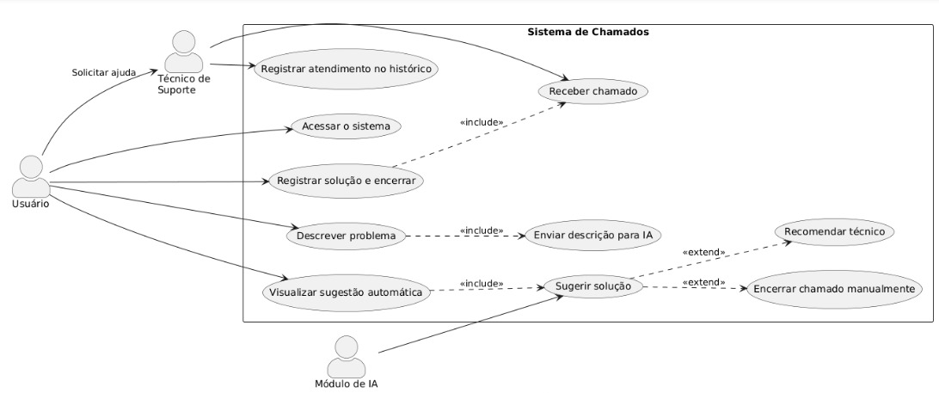

Este diagrama de caso de uso UML ilustra as interações e funcionalidades do "Sistema de Chamados". Ele apresenta três atores principais:

Usuário: O usuário final do sistema, que pode "Solicitar ajuda", "Acessar o sistema", "Registrar solução e encerrar", "Descrever problema" e "Visualizar sugestão automática".

Técnico de Suporte: O técnico responsável por atender aos chamados, que pode "Registrar atendimento no histórico" e "Receber chamado". Ele também interage com o usuário ao "Solicitar ajuda".

Módulo de IA: Um componente do sistema que "Sugere solução" e "Encerra chamado manualmente".

Os casos de uso representam as ações que os atores podem realizar e as funcionalidades que o sistema oferece. Existem relacionamentos importantes entre eles:

"include": Indica que um caso de uso é obrigatório para outro. Por exemplo, "Receber chamado" inclui "Registrar atendimento no histórico". Da mesma forma, "Descrever problema" inclui "Enviar descrição para IA" e "Visualizar sugestão automática" inclui "Sugerir solução".

"extend": Indica que um caso de uso pode estender o comportamento de outro caso de uso sob certas condições. Por exemplo, "Sugerir solução" pode "Recomendar técnico" ou "Encerrar chamado manualmente".

Em resumo, o diagrama delineia as interações dos usuários e técnicos com o sistema para gerenciar chamados, com o suporte de um módulo de inteligência artificial para descrever problemas e sugerir soluções.

**4.2 DIAGRAMA DE SEQUÊNCIA**

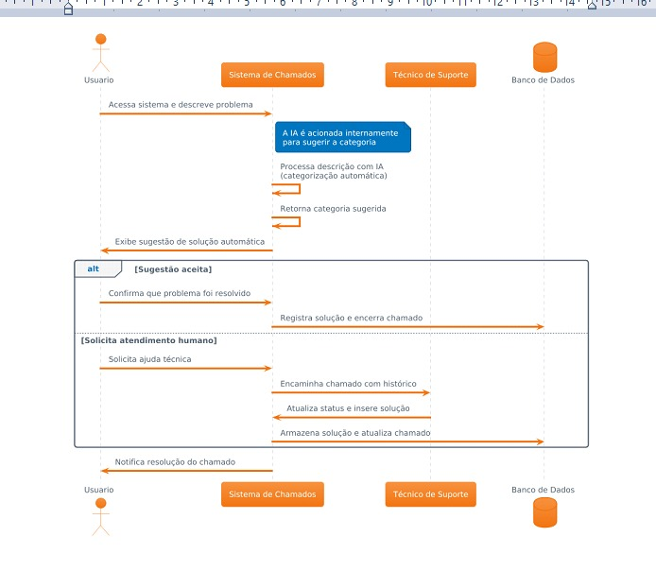

Este diagrama de sequência ilustra o fluxo de interação entre os atores e os componentes do "Sistema de Chamados" para o cenário de um usuário descrevendo um problema e buscando uma solução. Os participantes do fluxo são:

* Usuário: O ator inicial que interage com o sistema.
* Sistema de Chamados: O componente central que gerencia os chamados e as interações.
* Módulo de IA: O componente responsável por processar a descrição do problema.
* Técnico de Suporte: O ator envolvido quando o atendimento humano é solicitado.
* Banco de Dados: O componente de persistência de dados.

O fluxo principal se desenrola da seguinte forma:

* O Usuário "Acessa sistema e descreve problema".
* O Sistema de Chamados "Envia descrição para categorização" ao Módulo de IA.
* O Módulo de IA "Retorna categoria e sugestão de solução" ao Sistema de Chamados.
* O Sistema de Chamados "Exibe sugestão automática" ao Usuário.

**4.3 DIAGRAMA DE CLASSE**

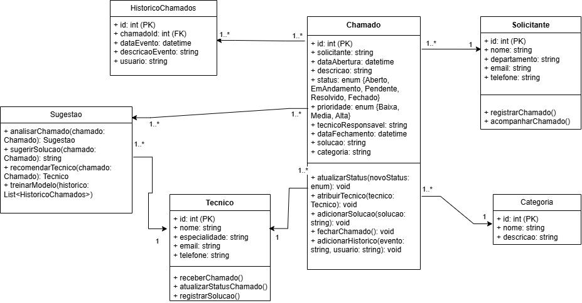

Este diagrama de classes UML oferece uma visão estruturada do Sistema Integrado de Gestão de Chamados e Suporte Técnico baseado em IA. Ele identifica as principais entidades, seus atributos e os relacionamentos cruciais para o funcionamento do sistema.. A modelagem detalhada das classes Chamado, Solicitante e Tecnico reflete o fluxo principal de interação do sistema. Este diagrama serve como uma base sólida para o desenvolvimento e implementação do sistema, facilitando a comunicação entre os stakeholders e a equipe de desenvolvimento. Análises futuras podem refinar ainda mais este modelo, incorporando detalhes sobre interfaces de usuário, persistência de dados e outros aspectos do sistema.

Relacionamentos

* Um Chamado é solicitado por um Solicitante.
* Um Solicitante pode solicitar um ou mais Chamados
* Um Chamado é atribuído a um Tecnico.
* Um Tecnico pode receber um ou mais Chamados.
* Um Chamado pertence a uma Categoria.
* Uma Categoria pode ter um ou mais Chamados.
* Um Chamado possui um ou mais registros no HistoricoChamados.
* Um HistoricoChamados possui um ou mais Chamados.
* Um Chamado gera uma ou mais Sugestoes da IA.
* Uma Sugestao é gerada em um ou mais Chamados.
* Uma Sugestao recomenda um Tecnico.
* Um Tecnico é recomendado por uma ou mais Sugestoes.

**4.4 DIAGRAMA DE BANCO DE DADOS**

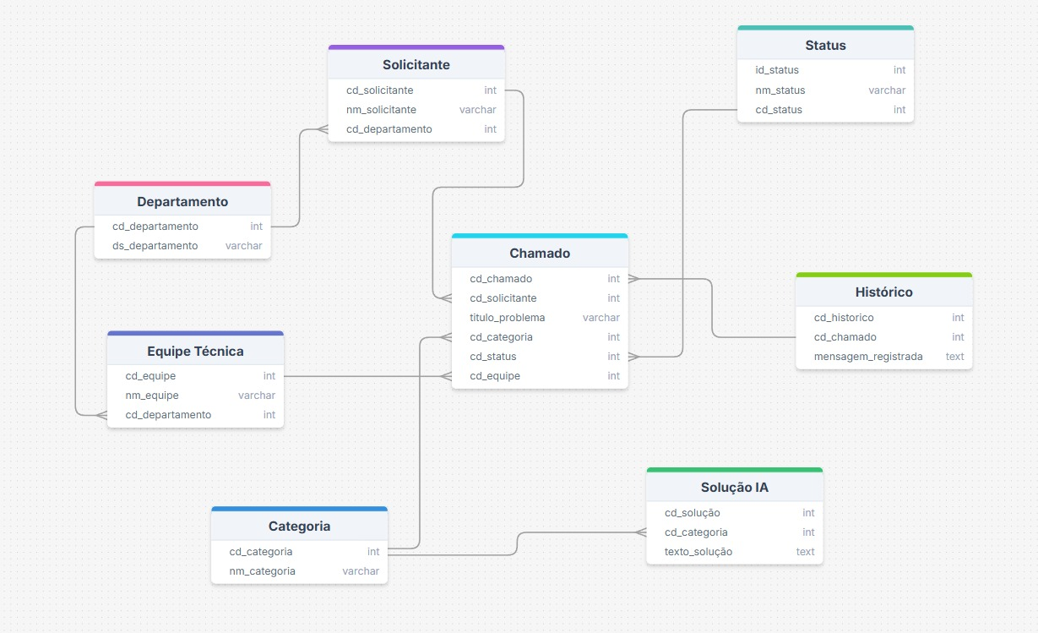

Este diagrama representa um banco de dados relacional para um sistema de gerenciamento de chamados integrado com IA. Cada tabela armazena informações específicas, e os relacionamentos entre elas permitem vincular esses dados de forma lógica. Por exemplo, ao visualizar um chamado, podemos facilmente saber quem o abriu, qual o departamento do solicitante, a categoria do problema, o status atual, a equipe responsável e todo o histórico de interações. A tabela `Chamado` atua como um ponto central, conectando as informações das outras tabelas através das chaves estrangeiras.

Descrição das Tabelas

*Solicitante*: Guarda informações sobre quem abriu o chamado.

cd_solicitante (int): Código único que identifica cada solicitante. É a chave primária desta tabela.

nm_solicitante (varchar): Nome do solicitante.

cd_departamento (int): Código do departamento ao qual o solicitante pertence. Esta é uma chave estrangeira que se relaciona com a tabela `Departamento`.

*Departamento:* Contém os diferentes departamentos da organização.

cd_departamento (int): Código único que identifica cada departamento. É a chave primária.

ds_departamento (varchar): Descrição do departamento.

*Equipe Técnica:* Armazena informações sobre as equipes técnicas responsáveis por resolver os chamados.

cd_equipe (int): Código único que identifica cada equipe técnica. É a chave primária.

nm_equipe (varchar): Nome da equipe técnica.

cd_departamento (int): Código do departamento ao qual a equipe técnica pertence. Esta é uma chave estrangeira que se relaciona com a tabela `Departamento`.

*Categoria:* Lista as diferentes categorias de problemas ou solicitações.

cd_categoria (int): Código único que identifica cada categoria. É a chave primária.

nm_categoria (varchar): Nome da categoria.

*Chamado:* Esta é a tabela central, representando cada chamado de suporte aberto.

cd_chamado (int): Código único que identifica cada chamado. É a chave primária.

cd_solicitante (int): Código do solicitante que abriu o chamado. É uma chave estrangeira que se relaciona com a tabela `Solicitante`.

titulo_problema (varchar): Título ou resumo do problema.

cd_categoria (int): Código da categoria do chamado. É uma chave estrangeira que se relaciona com a tabela `Categoria`.

cd_status (int): Código do status atual do chamado (ex: Aberto, Em Andamento, Fechado). É uma chave estrangeira que se relaciona com a tabela `Status`.

cd_equipe (int): Código da equipe técnica responsável por este chamado. É uma chave estrangeira que se relaciona com a tabela `Equipe Técnica`.

*Status:* Mantém os diferentes status que um chamado pode ter.

id_status (int): Código único que identifica cada status. É a chave primária.

nm_status (varchar): Nome do status (ex: "Aberto", "Pendente", "Resolvido").

cd_status (int): Outro código para o status (pode ser para compatibilidade ou outra finalidade).

*Histórico:* Registra as mudanças e interações que ocorrem em cada chamado.

cd_historico (int): Código único para cada entrada no histórico. É a chave primária.

cd_chamado (int): Código do chamado ao qual este histórico pertence. É uma chave estrangeira que se relaciona com a tabela `Chamado`.

mensagem_registrada (text): A mensagem ou descrição da alteração/interação.

*Solução IA:* Contém possíveis soluções geradas por inteligência artificial para diferentes categorias de problemas.

cd_solucao (int): Código único da solução. É a chave primária.

cd_categoria (int): Código da categoria à qual esta solução se aplica. É uma chave estrangeira que se relaciona com a tabela `Categoria`.

texto_solucao (text): O texto da solução sugerida

Descrição da Entidade Relacionamento

*Um Departamento pode ter muitos Solicitantes:* A linha entre `Departamento` e `Solicitante` com uma "pata de galinha" no lado de `Solicitante` indica que um departamento (por exemplo, "Financeiro") pode ter vários funcionários (solicitantes) associados a ele. O relacionamento é feito através da coluna `cd_departamento` em ambas as tabelas.

*Um Departamento pode ter muitas Equipes Técnicas:* Similar ao relacionamento com `Solicitante`, um departamento pode ter várias equipes técnicas alocadas a ele. A ligação é novamente através da coluna `cd_departamento`.

*Um Solicitante pode abrir muitos Chamados:* A linha entre `Solicitante` e `Chamado` com a "pata de galinha" no lado de `Chamado` mostra que um mesmo solicitante pode abrir múltiplos chamados de suporte. A conexão é feita pela coluna `cd_solicitante` em `Chamado`.

*Uma Categoria pode ter muitos Chamados:* Um tipo de problema (categoria) pode ocorrer em diversos chamados. A ligação é pela coluna `cd_categoria` em `Chamado`.

Um Status pode estar associado a muitos Chamados: Vários chamados podem ter o mesmo status (por exemplo, "Aberto"). A ligação é pela coluna `cd_status` em `Chamado`.

*Uma Equipe Técnica pode ser responsável por muitos Chamados:* Uma equipe técnica pode ser designada para resolver vários chamados. A ligação é pela coluna `cd_equipe` em `Chamado`.

*Um Chamado pode ter muitos registros no Histórico:* Para cada chamado, podem existir várias entradas no histórico, registrando as ações e atualizações. A ligação é pela coluna `cd_chamado` em `Histórico`.

*Uma Categoria pode ter muitas Soluções IA:* Para cada categoria de problema, podem existir várias soluções sugeridas pela inteligência artificial. A ligação é pela coluna `cd_categoria` em `Solução IA`.

**5 DESENVOLVIMENTO DE GESTÃO ESTRATÉGICA DE RECURSOS HUMANOS**

A adoção de um Sistema Integrado de Gestão de Chamados e Suporte Técnico com Inteligência Artificial exige mais do que apenas mudanças tecnológicas — ela requer uma transformação humana e cultural dentro da organização. Nesse cenário, a atuação da área de Recursos Humanos (RH) torna-se fundamental para garantir que as pessoas estejam preparadas, motivadas e alinhadas aos novos objetivos organizacionais. A gestão estratégica de recursos humanos é, portanto, um elemento-chave para o sucesso e para o retorno sobre o investimento (ROI) do projeto.

Gráfico 4: Retorno sobre o Investimento (ROI) Estimado

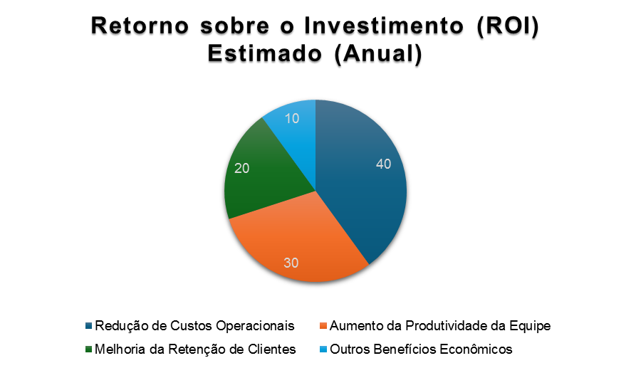

Este gráfico de barras apresenta uma estimativa do Retorno sobre o Investimento (ROI) anual. A maior contribuição para o ROI (estimada em 40%) provém da redução de custos operacionais. O aumento da produtividade da equipe contribui com 30%, seguido pela melhoria na retenção de clientes (20%). Os 10% restantes englobam outros benefícios econômicos indiretos, como a valorização do conhecimento e a redução de riscos.

**ROI** é a sigla para **Retorno sobre o Investimento** (em inglês, Return on Investment). É uma métrica financeira fundamental utilizada para avaliar a eficiência e a rentabilidade de um investimento. Em termos simples, o ROI calcula o quanto de lucro ou prejuízo foi gerado em relação ao valor investido inicialmente.

**5.1 PLANEJAMENTO DE PERFIS E REORGANIZAÇÃO DE FUNÇÕES**

Antes da implementação do sistema, o RH atuou no mapeamento de perfis profissionais, identificando quais funções poderiam ser automatizadas e quais exigiriam requalificação ou redirecionamento. Com a automação de tarefas repetitivas, como a triagem de chamados, houve a necessidade de realocar colaboradores para atividades mais analíticas e estratégicas. Essa reorganização contribuiu diretamente para a otimização da alocação de recursos humanos, ampliando a contribuição da equipe para áreas de maior valor agregado — como inovação, prevenção de falhas e melhoria de processos.

**5.2 CAPACITAÇÃO TÉCNICA E DESENVOLVIMENTO DE SOFT SKILLS**

A formação da equipe foi dividida em duas frentes: técnica e comportamental. Do ponto de vista técnico, os colaboradores foram capacitados para interagir com o sistema de IA, interpretar relatórios gerados automaticamente e utilizar a base de conhecimento de forma eficiente. No aspecto comportamental, foram desenvolvidas habilidades como empatia, resolução de conflitos, comunicação assertiva e trabalho em equipe — competências essenciais para o novo modelo de suporte técnico baseado em agilidade e proatividade. Esse investimento em qualificação teve reflexo direto no aumento da produtividade e na melhora da taxa de resolução no primeiro atendimento, como demonstrado nos gráficos apresentados na análise econômica.

**5.3 GESTÃO DE MUDANÇAS E ENGAJAMENTO DOS COLABORADORES**

A gestão da mudança foi outro ponto central. Implementar uma tecnologia disruptiva como a IA pode gerar receio, resistência ou insegurança. Para enfrentar esse desafio, o RH adotou uma estratégia de comunicação clara e contínua, explicando os benefícios da mudança, ouvindo sugestões dos colaboradores e incentivando a participação ativa nas fases de teste e adaptação. O engajamento dos funcionários foi reforçado por ações de reconhecimento, feedbacks positivos e oportunidades de crescimento. Como resultado, a adesão à nova plataforma foi rápida e efetiva, contribuindo para a obtenção dos benefícios econômicos esperados.

**5.4 RETENÇÃO DE TALENTOS E PRESERVAÇÃO DO CONHECIMENTO ORGANIZACIONAL**

Um dos grandes desafios da transformação digital é garantir que o conhecimento técnico e prático não se perca ao longo do tempo. A base de conhecimento alimentada pela equipe e estruturada pela IA passou a ser um repositório estratégico, acessível a todos. O RH teve papel ativo na criação de políticas que incentivassem o compartilhamento de experiências e boas práticas. Isso não só fortaleceu a cultura de colaboração, como também reduziu os custos com treinamentos frequentes e mitiga os impactos da rotatividade. Profissionais mais engajados e reconhecidos tendem a permanecer na organização, reduzindo gastos com novas contratações e capacitação.

**5.5 CONFORMIDADE COM A LGPD E ÉTICA NO USO DE DADOS**

Outro aspecto importante da atuação do RH foi garantir que o uso da tecnologia estivesse em conformidade com a Lei Geral de Proteção de Dados (LGPD), tanto na perspectiva do cliente quanto dos colaboradores. Foram criadas políticas internas de privacidade e segurança da informação, além de treinamentos sobre o uso ético e responsável de dados pessoais. Isso reduziu os riscos legais, protegeu a imagem da empresa e reforçou uma cultura organizacional pautada na transparência e na confiança.

**5.6 MONITORAMENTO CONTÍNUO E AVALIAÇÃO DE DESEMPENHO**

Após a implementação, o RH também passou a utilizar indicadores estratégicos para acompanhar o desempenho da equipe e a eficácia do sistema. Métricas como tempo médio de resolução, satisfação dos usuários internos, aprendizado contínuo e adaptação à tecnologia passaram a integrar os critérios de avaliação de desempenho. Essa abordagem orientada por dados favoreceu a tomada de decisões mais precisas e o aperfeiçoamento contínuo dos processos.

**6 DESENVOLVIMENTO DE TELAS**

Iremos apresentar uma série de protótipos de tela que ilustram a interface do usuário da plataforma ConnectWay. As telas cobrem desde o fluxo inicial de login e criação de conta, passando por funcionalidades como a seleção de datas em um calendário e o preenchimento de formulários para agendamento. Há também protótipos para o sistema de chat de suporte, guias de solução de problemas com instruções passo a passo, e formulários para descrição detalhada de problemas e upload de anexos. Por fim, são mostradas telas para seleção de problemas específicos antes de abrir um chamado. Em suma, o documento serve como uma representação visual das diversas interações e funcionalidades disponíveis na plataforma ConnectWay.

**6.1 VERSÃO WEB**

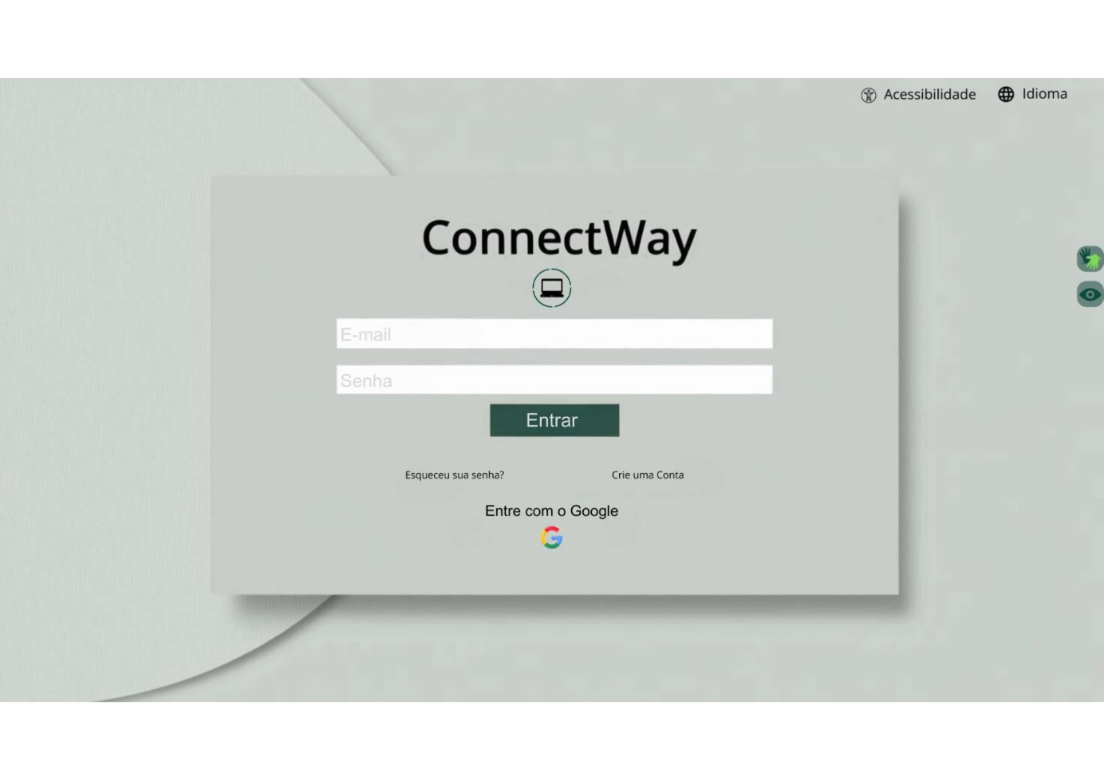

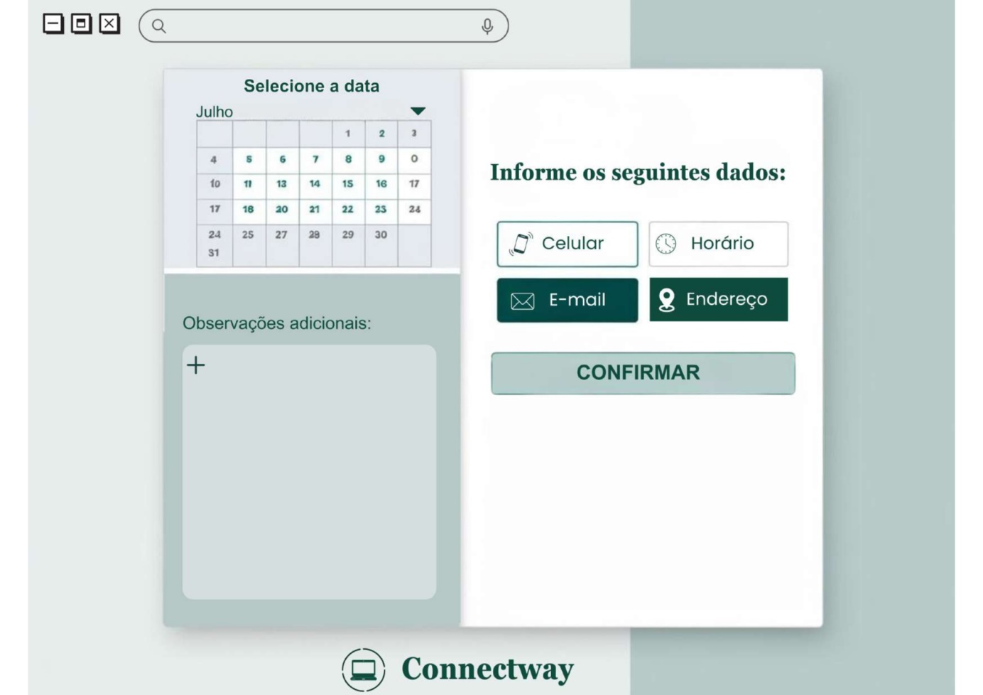

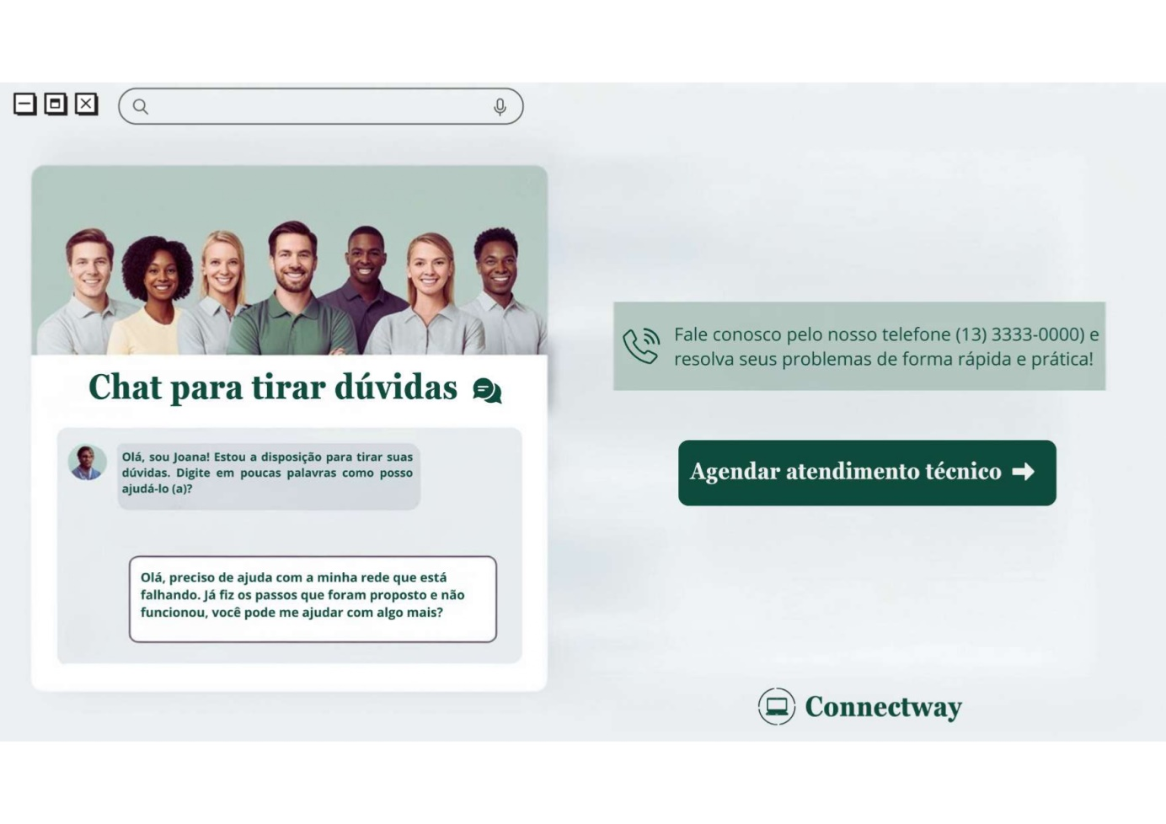

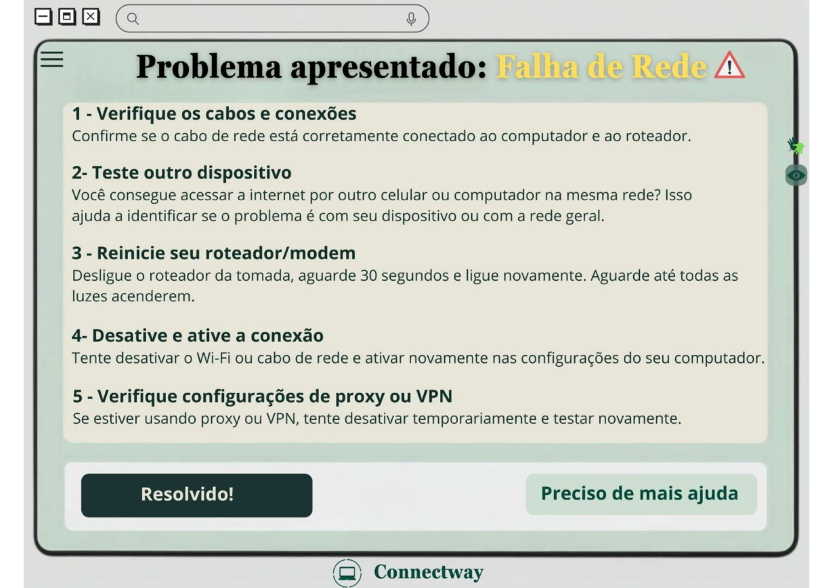

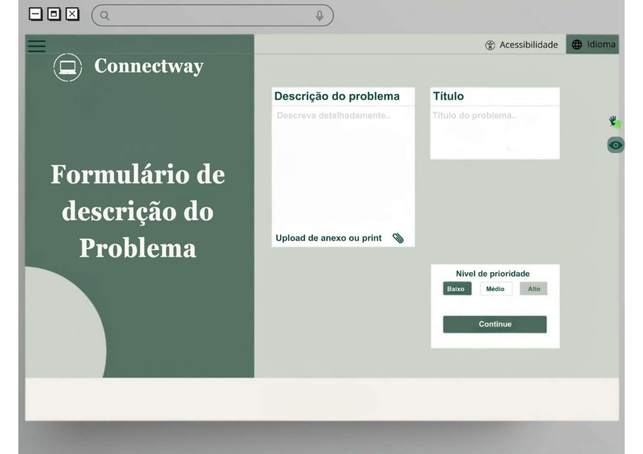

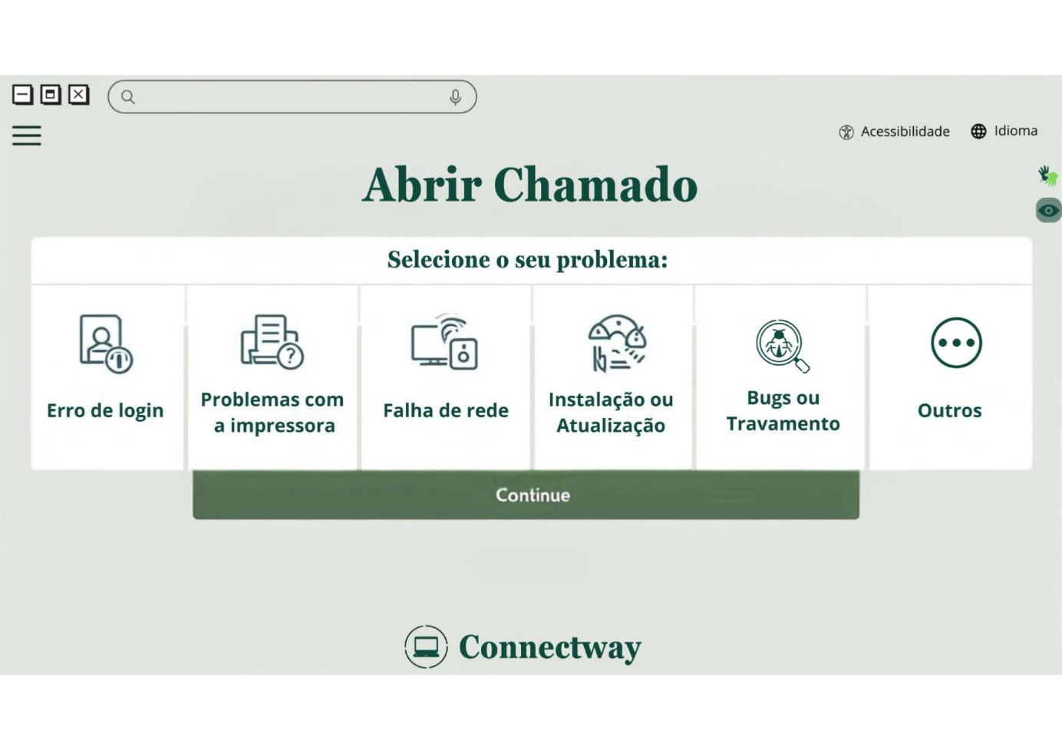

**6.2 VERSÃO APLICATIVO**

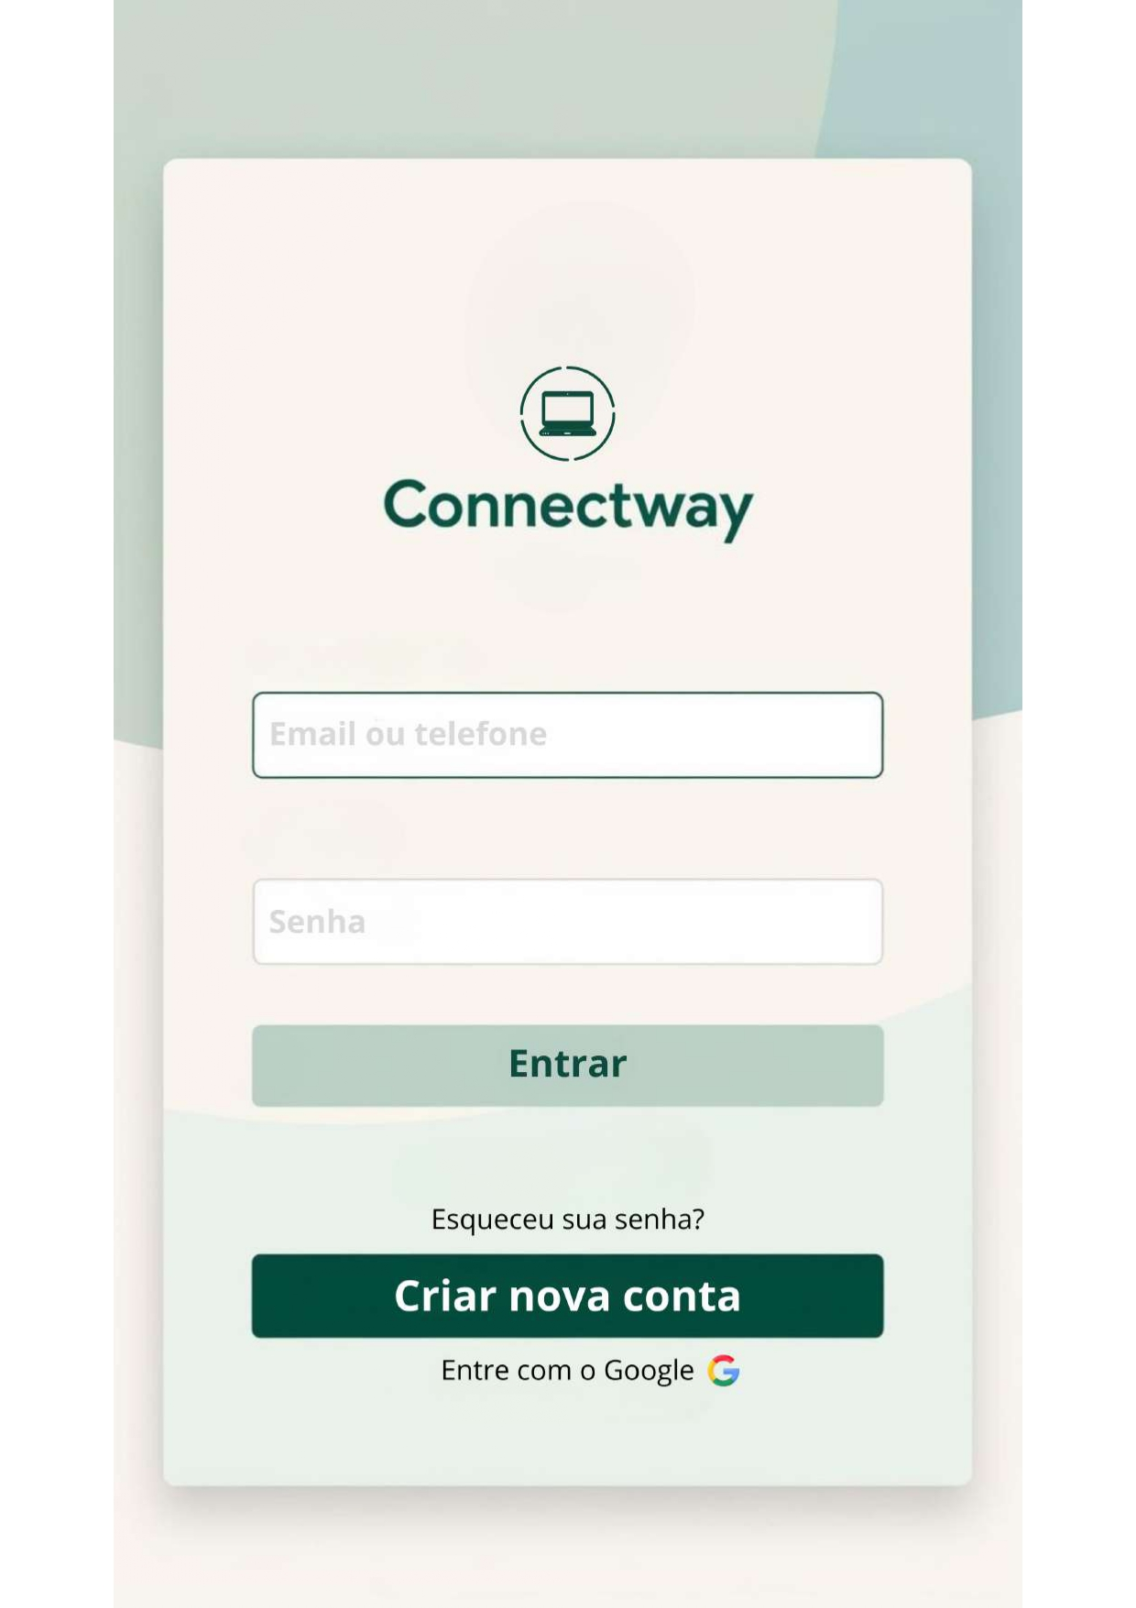

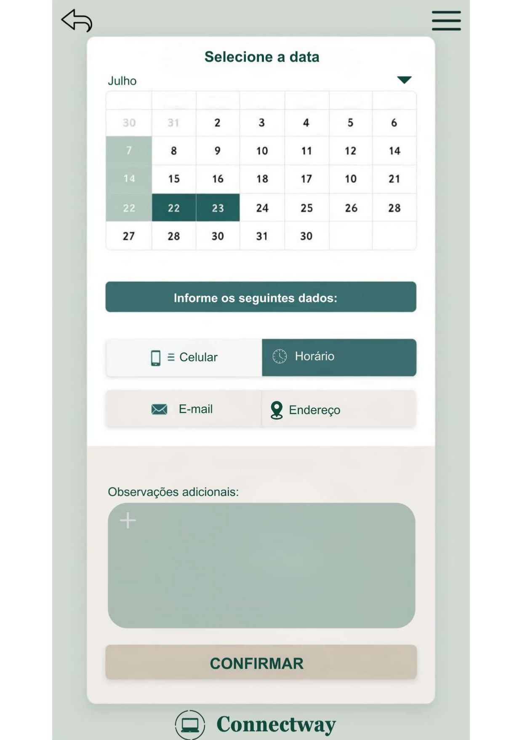

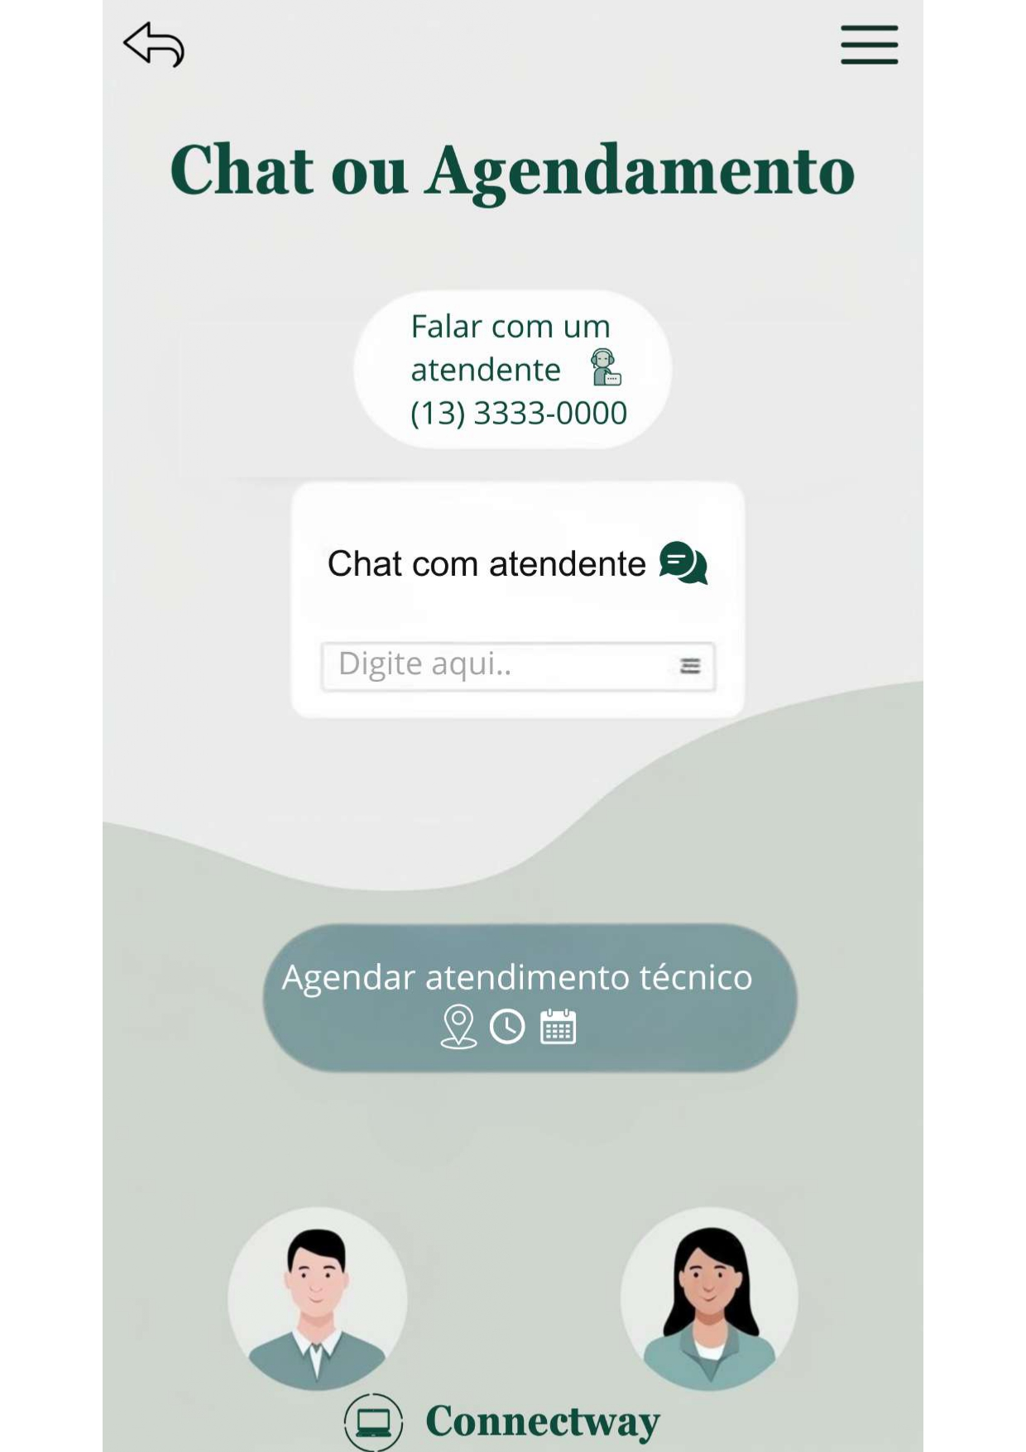

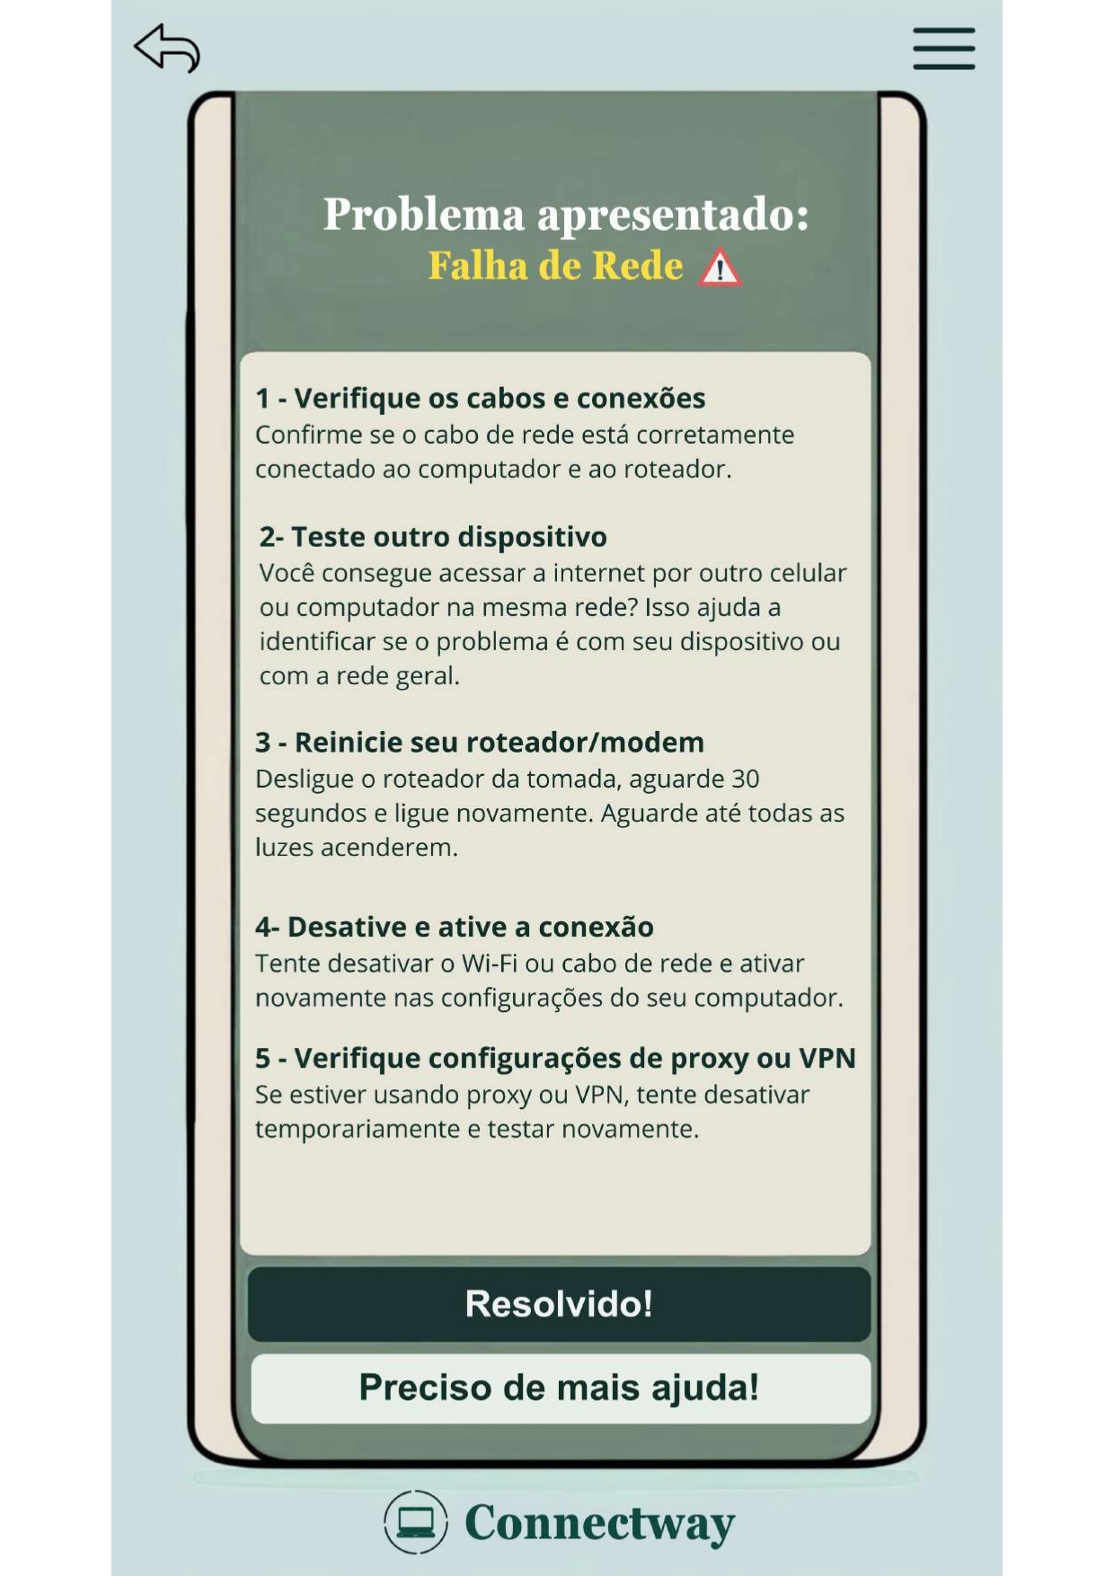

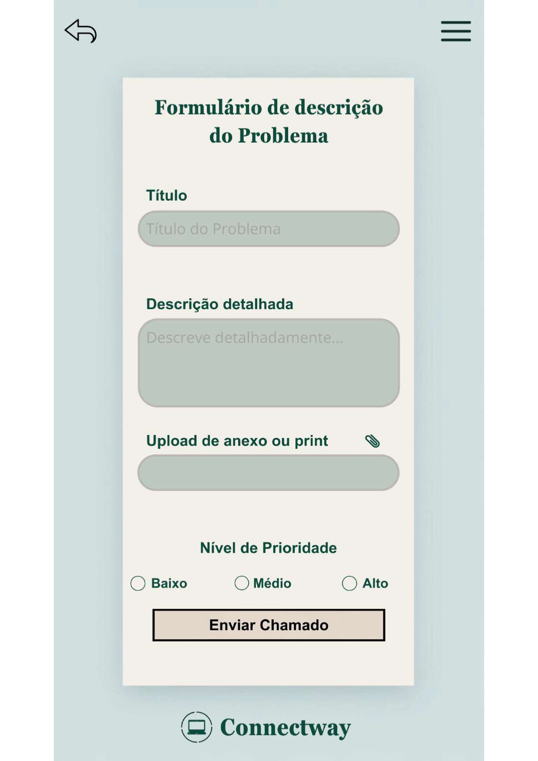

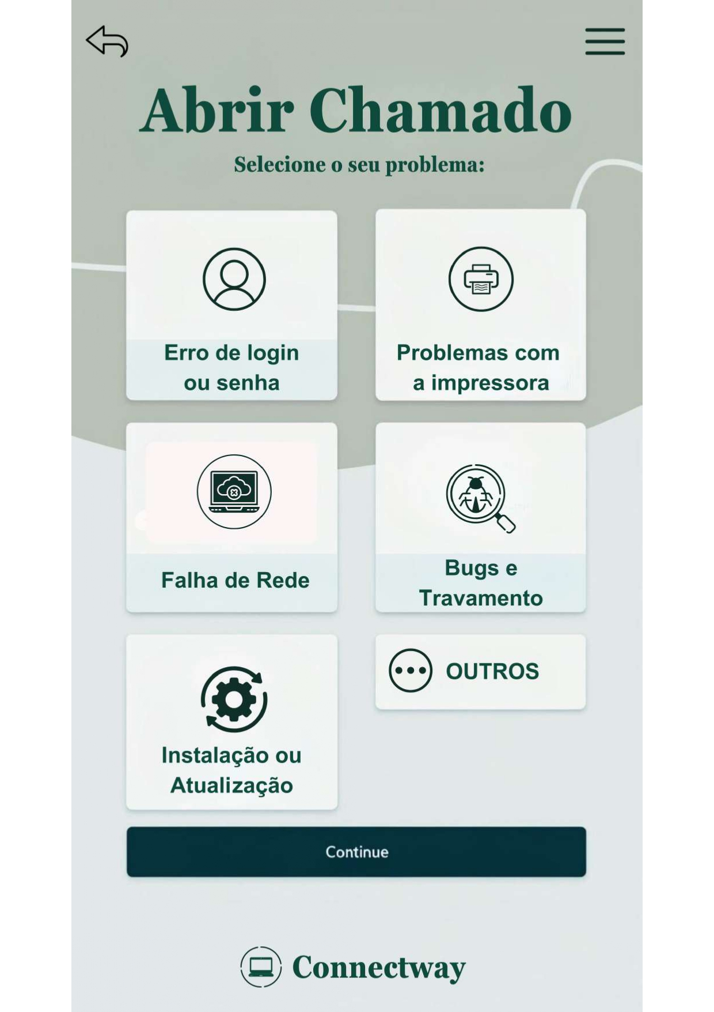

**7 CONCLUSÃO**

Em suma, este documento detalha o desenvolvimento de um sistema integrado de gestão de chamados e suporte técnico com base em Inteligência Artificial, visando aprimorar a eficiência da equipe de TI da ConnectWay e a satisfação dos usuários. O projeto aborda a superação de desafios como a falta de um registro centralizado de chamados, a priorização ineficiente e a sobrecarga da equipe, propondo soluções tecnológicas e metodológicas. Ao longo do documento, são apresentados os requisitos funcionais e não funcionais do sistema, bem como os diagramas UML que ilustram sua arquitetura e fluxo de interação. Além disso, o trabalho ressalta a importância da conformidade com a LGPD e os benefícios econômicos esperados, como a redução de custos operacionais e o aumento da produtividade. Os protótipos de tela servem como uma representação visual clara das funcionalidades propostas, demonstrando o compromisso com a usabilidade e a acessibilidade. Em última análise, o sistema ConnectWay promete uma transformação no gerenciamento de suporte técnico, tornando-o mais ágil, inteligente e centrado no usuário.

**REFERÊNCIAS**

1. Utilização do Canva para a criação do protótipo.

2. Utilização de sites para gráficos e diagramas (exemplo excel e draw.io).

3. Utilização do SQL Server Management Studio para entender o banco de dados para a pesquisa.

**RELATO DA ATIVIDADE DE EXTENSÃO UNIVERSITÁRIA**

Para atender à proposta da atividade de extensão universitária, realizamos uma ação social com o objetivo de contribuir com a comunidade local, aplicando os conhecimentos adquiridos na área de suporte técnico e segurança digital.

Desenvolvemos um panfleto informativo com orientações simples e práticas sobre manutenção básica de computadores e cuidados com a segurança digital, voltado especialmente para pequenos negócios ao redor do campus, como bancas de jornais, farmácias e lojas de bairro.

No panfleto, explicamos cada item de forma clara, incluindo:

• A importância de manter o antivírus ativado;

• O uso de senhas seguras;

• Cuidados ao clicar em links desconhecidos;

• A necessidade de manter o sistema atualizado;

• Boas práticas de backup;

• E o risco de instalar programas desnecessários.

Durante a ação, visitamos pessoalmente bancas de jornais e farmácias próximas, entregamos os panfletos e explicamos os conteúdos presencialmente, esclarecendo dúvidas e dando dicas simples que podem evitar prejuízos e problemas técnicos.

A recepção da comunidade foi muito positiva. Muitos comerciantes demonstraram interesse e agradeceram pelas orientações, destacando a utilidade do conteúdo para o dia a dia de seus negócios.

Acreditamos que, com essa ação, conseguimos cumprir com o propósito da extensão universitária: compartilhar conhecimento de forma acessível e gerar impacto social real.

**IMAGENS DA ATIVIDADE**

